试 验 报 告

试验名称：性能测试

主检： | 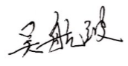 | 日期： | 2021年8月22日
审核： |  | 日期： | 年月日
批准： |  | 日期： | 年月日

北京光华荣昌汽车部件有限公司实验室

声 明

⑴ 报告无检测机构“实验室”章无效。
⑵ 报告无主检、审核、批准人签字无效。
⑶ 报告涂改无效
⑷ 复制报告未重新加盖“实验室”章无效。
⑸ 对检测报告若有异议，请收到报告后15个工作日内通知主检人。
⑹ 送样检测仅对样品负责。
⑺ 电子版报告无安全密码无效。

试验单位：北京光华荣昌汽车部件有限公司实验室
地 址：北京市昌平区流村镇工业园区
电 话： (010) 60793358-5711 邮 编：102200

样品名称 | 4-6变径接头 | 车 型 | /
样品件号 | BPC0010098 | 样品数量 | 20件
委托单位 | 安路普工厂 | 生产单位 | /
送 样 者 | 郭建军 | 送样日期 | 2021年8月20日
试验地点 | 北京光华荣昌汽车部件有限公司实验室 | 试验日期 | 2021年8月22日
试验项目 | 性能测试
试验标准 | 试验申请单
试验目的 | 外购件
试验结果 | 经检验所送样品所检验项目不符合要求
备 注

一、试验条件
试验时间： | 2021年8月22日—2021年8月22日
试验地点： | 北京光华荣昌汽车部件有限公司实验室
试验人员： | 吴航波
环境温/湿度： | 温度：23℃；湿度：52 %
二、试验仪器设备
序号 | 设备名称 | 设备编号 | 规格型号 | 厂家 | 精度 | 有效期
1 | 拉力试验机 | N-074 | QT-1176 | 高泰检测仪器有限公司 | ±0.5% | 2021年7月28日
2 | 低温箱 | R-005 | DXF40-100 | 北京低温设备厂 | ±1℃ | 2021年12月9日
三、试验方法及评价标准
1、试验方法
- Φ4端在常温与-40℃，垂直方向施加力，接头折弯压力≥300N；
- Φ4端在常温与-40℃，水平方向施加力，接头折弯压力≥60N；
- Φ6端在常温与-40℃，垂直方向施加力，接头折弯压力≥450N；
- Φ6 端在常温与-40℃，水平方向施加力，接头折弯压力≥100N；
2、评价标准
1、试验后接头不能有断裂。
四、标准偏离
1、标准偏离
无
五、试验结果
1、试验结果
样件名称 | 样件编号 | 环境 | Φ4 端
样件名称 | 样件编号 | 环境 | 垂直方向施加力（N） | 是否断裂 | 水平方向施加力（N） | 是否断裂
4-6变径接头 | 167-001 | 常温 | 378.70 | 否 | 57 | 否
4-6变径接头 | 167-002 | 常温 | 386.22 | 否 | 55.36 | 是
4-6变径接头 | 167-003 | 常温 | 372.48 | 否 | 70.2 | 否
4-6变径接头 | 167-004 | 常温 | 402.50 | 否 | 81.32 | 否
4-6变径接头 | 167-005 | 常温 | 348.06 | 否 | 58.54 | 是
4-6变径接头 | 167-006 | -40℃ | 267.04 | 否 | 71.26 | 否
4-6变径接头 | 167-007 | -40℃ | 255.98 | 否 | 70.72 | 否
4-6变径接头 | 167-008 | -40℃ | 243.42 | 否 | 71.58 | 否
4-6变径接头 | 167-009 | -40℃ | 329.46 | 否 | 69.71 | 否
4-6变径接头 | 167-010 | -40℃ | 351.48 | 否 | 73.29 | 否
4-6变径接头 |  |  | Φ6 端
4-6变径接头 | 167-011 | 常温 | 391.58 | 否 | 117.96 | 是
4-6变径接头 | 167-012 | 常温 | 513.30 | 否 | 112.60 | 是
4-6变径接头 | 167-013 | 常温 | 551.98 | 否 | 112.24 | 是
4-6变径接头 | 167-014 | 常温 | 518.54 | 否 | 111.9 | 是
4-6变径接头 | 167-015 | 常温 | 532.74 | 否 | 112.32 | 是
4-6变径接头 | 167-016 | -40℃ | 513 | 否 | 123.46 | 是
4-6变径接头 | 167-017 | -40℃ | 517 | 否 | 88.14 | 否
4-6变径接头 | 167-018 | -40℃ | 514 | 否 | 109.52 | 否
4-6变径接头 | 167-019 | -40℃ | 513 | 否 | 107.14 | 是
4-6变径接头 | 167-020 | -40℃ | 515 | 否 | 106.77 | 否

2、结果照片
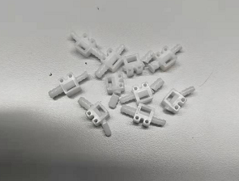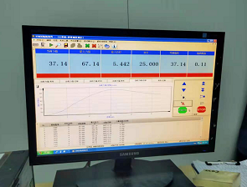
3、试验结论
不合格
备注: 合格: 达到要求; 不合格: 未达到要求; 不评价:未提供评价标准:
六、试验照片
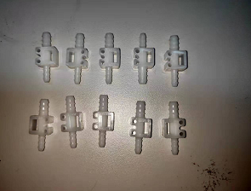
来样照片
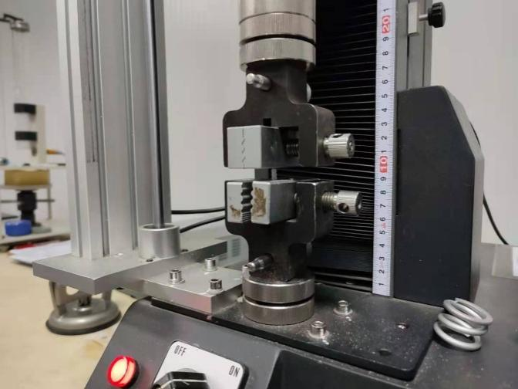
试验中
试验前 | 试验后
附录：样品情况表
项 目 | 样品情况
车辆名称、型号、商标 | /
车辆类型 | /
车辆生产厂 | /
样品名称 | 4-6变径接头
规格型号 | BPC0010098
结构 | /
材料名称 | /
正面颜色 | /
**报告结束**

